УТВЕРЖДЕНА
постановлением Администрации
поселка Теткино Глушковского района
Курской области
от 02 февраля 2023 года № 18

.
МУНИЦИПАЛЬНАЯ ПРОГРАММА
«ФОРМИРОВАНИЕ СОВРЕМЕННОЙ ГОРОДСКОЙ СРЕДЫ В ПОСЕЛКЕ ТЕТКИНО ГЛУШКОВСКОГО РАЙОНА КУРСКОЙ ОБЛАСТИ»

МУНИЦИПАЛЬНАЯ ПРОГРАММА
«ФОРМИРОВАНИЕ СОВРЕМЕННОЙ ГОРОДСКОЙ СРЕДЫ В ПОСЕЛКЕ ТЕТКИНО ГЛУШКОВСКОГО РАЙОНА КУРСКОЙ ОБЛАСТИ»
ПАСПОРТ
муниципальной программы «Формирование современной городской среды в поселке Теткино Глушковского района Курской области»

Ответственный исполнитель Программы | Администрация поселка Теткино Глушковского района Курской области
Участники Муниципальной программы | Администрация поселка Теткино Глушковского района Курской области
Подпрограммы Программы | Подпрограммы не предусмотрены
Цели Программы | Повышение уровня благоустройства территории поселка Теткино Глушковского района Курской области
Задачи Программы | - Повышение уровня благоустройства дворовых территорий поселка Теткино Глушковского района Курской области  - Повышение уровня благоустройства общественных территорий (сквер, стадион и т.д.).  - Повышение уровня вовлеченности заинтересованных граждан, организаций в реализацию мероприятий по благоустройству территории поселка Теткино Глушковского района Курской области.
Целевые индикаторы и показатели Программы | - Доля благоустроенных дворовых  территорий МКД от общего количества  дворовых территорий МКД.  - Доля благоустроенных общественных  территорий от общего количества таких  территорий.  - Доля дворовых территорий, благоустройство которых выполнено при участии граждан, организаций в соответствующих мероприятиях, в общем количестве реализованных в течении планового года проектов благоустройства дворовых территорий.  4. Количество благоустроенных  дворовых территорий.  5.Количество благоустроенных общественных  территорий.  6. Доля граждан, принявших участие в решении вопросов развития городской среды от общего количества граждан в возрасте от 14 лет, проживающих в муниципальном образовании;  7. Доля реализации муниципальным образованием мероприятий по цифровизации городского хозяйства;  8. Доля объема закупок оборудования имеющего российское происхождение, в том числе оборудования, закупаемого при выполнении работ, в общем объеме оборудования (детские и спортивные комплексы);  9. Показатель мероприятий по цифровизации городского хозяйства.
Срок реализации Программы | 2018 - 2025 годы, этапы реализации программы не выделяются
Объемы бюджетных ассигнований | Общий объем финансирования мероприятий программы на 2018 год составляет 1505,569 тыс. рублей, в том числе:  за счет средств бюджета Российской Федерации и за счет бюджета Курской области – 1330,164 тыс. рублей.  за счет средств местного бюджета – 175,405 тыс. рублей.  Общий объем финансирования мероприятий программы на 2019 год составляет 2638,01204 тыс. рублей, в том числе:  за счет средств бюджета Российской Федерации и за счет бюджета Курской области – 2391,040 тыс. рублей.  за счет средств местного бюджета – 246,97204 тыс. рублей.  Общий объем финансирования мероприятий программы на 2020 год составляет 2353,2312 тыс. рублей, в том числе:  за счет средств бюджета Российской Федерации и за счет бюджета Курской области – 2309,935 тыс. рублей.  За счет средств местного бюджета(софинансирование) – 43,2962 тыс. рублей.  Общий объем финансирования мероприятий программы на 2021 год составляет 1625,92021 тыс. рублей, в том числе:  за счет средств бюджета Российской Федерации и за счет бюджета Курской области – 1598,94974 тыс. рублей.  за счет средств местного бюджета – 26,97047 тыс. рублей.  Общий объем финансирования мероприятий программы на 2022 год составляет 1826,38 тыс. рублей, в том числе:  за счет средств бюджета Российской Федерации и за счет бюджета Курской области – 1672,792 тыс. рублей.  за счет средств местного бюджета – 153,588 тыс. рублей.  Общий объем финансирования мероприятий программы на 2023 год составляет 1 361,991 тыс. рублей, в том числе:  за счет средств бюджета Российской Федерации и за счет бюджета Курской области – 1211,991 тыс. рублей.  за счет средств местного бюджета – тыс. рублей.  Общий объем финансирования мероприятий программы на 2024 год составляет 1 687,072 тыс. рублей, в том числе:  за счет средств бюджета Российской Федерации и за счет бюджета Курской области – 1 345,822 тыс. рублей.  за счет средств местного бюджета – 341,25 тыс. рублей.  Общий объем финансирования мероприятий программы на 2025 год составляет 332,500 тыс. рублей, в том числе:  за счет средств бюджета Российской Федерации и за счет бюджета Курской области – 0,00 тыс. рублей.  за счет средств местного бюджета – 95,00 тыс. рублей.  Ресурсное обеспечение программы за счет всех источников финансирования подлежат уточнению в рамках бюджетного цикла.
Ожидаемые результаты реализации Программы | - Приведение в нормативное состояние дворовых территорий поселка Теткино Глушковского района Курской области.  - Увеличение количества благоустроенных общественных территорий поселка Теткино Глушковского района Курской области .

I. Общая характеристика сферы реализации муниципальной программы,
в том числе формулировки основных проблем в указанной сфере и
прогноз её развития.
Территория поселка Теткино Глушковского района Курской области имеет численность 3438 человек. Жилищный фонд поселка Теткино представлен как многоквартирными жилыми домами, так и индивидуально-определенными жилыми домами. Количество многоквартирных жилых домов, включенных в региональную программу капитального ремонта составляет 35 домов.
Со стороны Администрации поселка Теткино Глушковского района Курской области в последние годы уделяется повышенное внимание благоустройству населенного пункта - поселка Теткино Глушковского района Курской области.
Общая площадь благоустройства дворовых территорий поселка Теткино составляет порядка 6700 кв.м. Благоустройство дворовых территорий в целом или частично не отвечает нормативным требованиям. Пришло в негодность асфальтовое покрытие дворовых проездов и тротуаров. Недостаточно производились работы во дворах по уходу за зелеными насаждениями, восстановлению газонов, удалению старых и больных деревьев, не осуществлялась посадка деревьев и кустарников, на газонах не устроены цветники.
В ряде дворов отсутствует освещение придомовых территорий, необходимый набор малых форм: скамеек и урн и обустроенных площадок.
Надлежащее состояние придомовых территорий является важным фактором при формировании благоприятной экологической и эстетической городской среды.
Проблемы восстановления и ремонта асфальтового покрытия дворов, озеленения, освещения дворовых территорий на сегодня весьма актуальны и не решены в полном объеме самостоятельно за счет средств муниципального образования «поселок Теткино».
Принимаемые в последнее время меры по частичному благоустройству дворовых территорий не приводят к должному результату, поскольку не основаны на последовательном подходе к решению проблемы и не позволяют консолидировать денежные средства для достижения поставленной цели.
Благоустройству общественных территорий уделяется внимание по остаточному принципу, поскольку большие площади требуют больших денежных вложений по их созданию и дальнейшему содержанию за счет местного бюджета. В тоже время, на территории поселка практически отсутствуют общественные территории, отвечающие санитарным нормам, где жители могут отдохнуть семьями и получить от этого эстетическое удовлетворение. В поселке Теткино – это сквер по улице Первомайская 10, площадью 10811 кв.м., стадион «Труд» пер. Коммунальный , площадью 30400 кв.м. Общественные территории требуют устройства тротуарных дорожек, озеленения, установки лавочек и урн для мусора, модернизации детского игрового оборудования, спортивного оборудования, устройство беговой дорожки, освещения и др.
Благоустройство общественных территорий - комплекс мероприятий по содержанию объектов благоустройства (в том числе зеленых насаждений), направленных на создание благоприятных условий жизни, трудовой деятельности и досуга населения.
Озелененные территории вместе с насаждениями и цветниками создадут образ поселка Теткино, сформируют благоприятную и комфортную городскую среду для жителей и гостей поселка, выполнят рекреационные и санитарно-защитные функции.
Для обеспечения благоустройства общественных территорий целесообразно проведение следующих мероприятий:
- озеленение, уход за зелеными насаждениями;
- оборудование малыми архитектурными формами, иными некапитальными объектами;
- устройство пешеходных дорожек,
- освещение территорий, в т. ч. декоративное;
- обустройство площадок для отдыха, детских, спортивных площадок;
- установка скамеек и урн, контейнеров для сбора мусора;
- оформление цветников;
- обеспечение физической, пространственной и информационной доступности общественных территорий для инвалидов и других маломобильных групп населения.
К благоустройству дворовых и общественных территорий необходим последовательный комплексный подход, рассчитанный на среднесрочный период, который предполагает использование программно-целевых методов, обеспечивающих увязку реализации мероприятий по срокам, ресурсам и исполнителям.
Основным методом решения проблемы должно стать благоустройство дворовых территорий, которое представляет из себя совокупность мероприятий, направленных на создание и поддержание функционально, экологически и эстетически организованной городской среды, улучшение содержания и безопасности дворовых территорий и общественных территорий.
Реализация муниципальной программы позволит создать благоприятные условия среды обитания, повысить комфортность проживания населения поселка Глушково, увеличить площадь озеленения территорий, обеспечить более эффективную эксплуатацию жилых домов, улучшить условия для отдыха и занятий спортом, обеспечить физическую, пространственную и информационную доступность зданий, сооружений, дворовых территорий для инвалидов и других маломобильных групп населения.
Таблица 1 – Оценки состояния сферы благоустройства поселка Теткино Глушковского района Курской области.

N п/п | Наименование показателя | Единица измерения | Три года, предшествующие реализации Программы |  |  | Год формирования муниципальной программы  2018-2025 год
 |  |  | 2015 год | 2016 год | 2017 год | 2018-2025гг.
1 | Количество благоустроенных дворовых территорий МКД | Единиц |  | 2 | - | 5
2 | Доля благоустроенных дворовых территорий МКД от общего количества дворовых территорий МКД | % |  | 5,7 | - | 25,7
3 | Количество благоустроенных дворовых территорий МКД | кв.м. |  | 1300 | - | 1661
4 | Доля благоустроенных дворовых территорий МКД от общего количества дворовых территорий МКД | % |  | 2,1 |  | 14,2
5 | Охват населения благоустроенными дворовыми территориями | % |  | 2,19 | - | 3,6
6 | Количество общественных территорий | единиц | - | - |  | 3
7 | Площадь общественных территорий | кв.м. | - | - |  | 8699/10811/30400
8 | Доля благоустроенных общественных территорий от общего количества таких территорий | % | - | - |  | 33,3/100
9 | Площадь благоустроенных общественных территорий от общего количества таких территорий | кв.м. | - | - |  | 8699/10811/10195

В целях своевременного проведения работ по благоустройству дворовых и общественных территорий поселка Теткино заключение муниципальных контрактов по результатам закупок товаров, работ и услуг для обеспечения муниципальных нужд, в целях реализации муниципальных программ, должно быть осуществлено на 1 апреля года предоставления субсидии, за исключением:
- случаев обжалования действий (бездействия) заказчика и (или) комиссии по осуществлению закупок и (или) оператора электронной площадки при осуществлении закупки товаров, работ, услуг в порядке, установленном законодательством Российской Федерации, при которых срок заключения таких соглашений продлевается на срок указанного обжалования;
- случаев проведения повторного конкурса или новой закупки, если конкурс признан не состоявшимся по основаниям, предусмотренным законодательством Российской Федерации, при которых срок заключения таких соглашений продлевается на срок проведения конкурсных процедур;
- случаев заключения таких соглашений в пределах экономии средств при расходовании субсидии в целях реализации муниципальных программ, в том числе мероприятий по цифровизации городского хозяйства, включенных в муниципальную программу, при которых срок заключения таких соглашений продлевается на срок до 15 декабря года предоставления субсидии.
При проведении мероприятий по благоустройству дворовых и общественных территорий муниципального образования «поселок Теткино» Глушковского района Курской области рекомендуется выполнять мероприятия по цифровизации городского хозяйства, предусмотренные приказом от 24.04.2019 № 235/пр «Об утверждении методических рекомендаций по цифровизации городского хозяйства», утвержденный Министерством строительства и жилищно-коммунального хозяйства Российской Федерации.
При проведении мероприятий по благоустройству дворовых и общественных территорий муниципального образования «поселок Теткино» Глушковского района Курской области рекомендуется выполнять следующие условия:
- об обязательном размещении в информационно-телекоммуникационной сети «Интернет» муниципальных программ и иных материалов по вопросам формирования комфортной городской среды, которые выносятся на общественное обсуждение, и результатов этих обсуждений, а также направлении гражданами своих предложений в электронной форме;
- о проведении общественных обсуждений проектов муниципальных программ (изменений в муниципальные программы), в том числе в электронной форме в информационно-телекоммуникационной сети «Интернет»;
- о размещении в информационно-телекоммуникационной сети «Интернет» документов о составе общественной комиссии, созданной в соответствии с постановлением Правительства Российской Федерации от 10 февраля 2017г. № 169, протоколов и графиков заседаний указанной общественной комиссии.

II. Приоритеты государственной политики в сфере реализации муниципальной программы, цели, задачи и показатели (индикаторы) достижения целей и решения задач, описание ожидаемых конечных результатов муниципальной программы, сроков и этапов реализации муниципальной программы
2.1. Основной целью муниципальной программы является повышение уровня благоустройства территорий поселка Теткино Глушковского района Курской области;
2.2. Основные задачи муниципальной программы, направленные на достижение вышеуказанных целей, заключаются в следующем:
- повышение уровня благоустройства дворовых территорий поселка Теткино Глушковского района Курской области;
- повышение уровня благоустройства общественных территорий (сквера, стадиона, и т.д.);
- повышение уровня вовлеченности заинтересованных граждан, организаций в реализацию мероприятий по благоустройству территории поселка Теткино Глушковского района Курской области.
Таблица 2 - Ожидаемые результаты реализации муниципальной программы
Цель, задача | Наименование целевого показателя (индикатора) | Единица измерения | 2018г. | 2019-2024 гг. | 2025г.
Задача 1.  Повышение уровня благоустройства дворовых территорий поселка Теткино | Количество благоустроенных дворовых территорий | единиц | 0 | 5 | 0
 | Доля благоустроенных дворовых территорий МКД от общего количества дворовых территорий МКД | % | 5,7 | 25,7 | 0
Задача 2.  Повышение уровня благоустройства общественных территорий поселка Теткино | Количество благоустроенных общественных территорий | единиц | 1 | 1 | 0
 | Доля благоустроенных общественных территорий от общего количества таких территорий | % | 33,3 | 66,6 | 0
Задача 3. Повышение уровня вовлеченности заинтересованных граждан, организаций в реализацию мероприятий по благоустройству территории поселка Теткино Глушковского района Курской области | Доля дворовых территорий, благоустройство которых выполнено при участии граждан, организаций в соответствующих мероприятиях, в общем количестве реализованных в течение планового года проектов благоустройства дворовых территорий | % | 0 | 0 | 0

2.3. В целях решения задач, направленных на достижение цели муниципальной программы выполняются наиболее важные задачи.
2.4. В результате реализации мероприятий муниципальной программы ожидается снижение доли неблагоустроенных дворовых и муниципальных территорий общего пользования.
2.5. Успешное выполнение задач муниципальной программы позволит улучшить условия проживания и жизнедеятельности граждан и повысить привлекательность поселка.

2.6. Реализация муниципальной программы позволит достичь следующих результатов:
а) благоустройство территорий, прилегающих к многоквартирным жилым домам в количестве 7 единицы, в результате количество благоустроенных дворовых территорий в целом по поселку составит 25,7 %.
б) благоустройство общественных территорий - 3.
Необходимым условием реализации программы является проведение мероприятий по благоустройству дворовых и общественных территорий с учетом необходимости обеспечения физической, пространственной и информационной доступности зданий, сооружений и общественных территорий для инвалидов и других маломобильных групп населения.
III. Сведения о показателях и индикаторах
муниципальной программы
Состав показателей и индикаторов муниципальной программы определен исходя из:
наблюдаемости значений показателей и индикаторов в течение срока реализации муниципальной программы;
охвата всех наиболее значимых результатов выполнения основных мероприятий муниципальной программы.
Перечень показателей и индикаторов программы носит открытый характер и предусматривает возможность корректировки в случаях потери информативности показателя и/или индикатора (достижение максимального значения или насыщения), изменения приоритетов государственной политики, появления новых технологических и социально-экономических обстоятельств, существенно влияющих на развитие сферы благоустройства.
Показатели и индикаторы программы являются интегральными (синтезированными), достижение которых обеспечивается путем выполнения (реализации) всех показателей муниципальных программ.
Целевые показатели (индикаторы) программы рассчитываются в % и соответствуют приоритетам, целям и задачам программы.
Плановые значения целевых индикаторов и показателей, характеризующих эффективность реализации мероприятий программы приведены в приложении N 1 к программе.
В результате реализации программы в 2018-2025 годы будет достигнуто:
- приведены в нормативное состояние дворовые территории поселка Теткино Глушковского района Курской области.
- благоустроено две общественных территории поселка Теткино Глушковского района Курской области.
IV. Обобщенная характеристика основных мероприятий муниципальной программы.
Муниципальная программа не содержит подпрограмм.
Достижение целевых индикаторов и показателей достигается путем реализации следующих основных мероприятий:
1. Благоустройство дворовых территорий. В данное мероприятие включены реализация минимального перечня работ по благоустройству:
ремонт дворовых проездов;
обеспечение освещения дворовых территорий;
установка скамеек, урн для мусора;
установка бордюров;
устройство и (или) ремонт территории перед подъездом многоквартирного дома.
Минимальный перечень работ по благоустройству реализуется при наличии решения собственников помещений в многоквартирном доме, дворовая территория которого благоустраивается, о принятии созданного в результате благоустройства имущества в состав общего имущества многоквартирного дома.
Доля финансового участия заинтересованных лиц в выполнении минимального перечня работ по благоустройству дворовых территорий не предусмотрена.
Заинтересованные лица принимают участие в реализации мероприятий по благоустройству дворовых территорий в рамках минимального перечня работ по благоустройству в форме трудового участия.
Под формой трудового участия понимается неоплачиваемая трудовая деятельность заинтересованных лиц, имеющая социально полезную направленность, не требующая специальной квалификации и организуемая для выполнения минимального перечня работ по благоустройству дворовых территорий.
Организация трудового участия осуществляется заинтересованными лицами в соответствии с решением общего собрания собственников помещений в многоквартирном доме, дворовая территория которого подлежит благоустройству, оформленным соответствующим протоколом общего собрания собственников помещений в многоквартирном доме.
Трудовое участие граждан может быть внесено в виде следующих мероприятий, не требующих специальной квалификации, таких как:
субботники;
подготовка дворовой территории к началу работ (земляные работы);
участие в строительных работах:
демонтаж старого оборудования, установка уличной мебели, зачистка от ржавчины, окрашивание элементов благоустройства;
участие в озеленении территории: высадка растений, создание клумб, уборка территории;
обеспечение благоприятных условий для работников подрядной организации, выполняющей работы (например, организация горячего чая).
В качестве документов (материалов), подтверждающих трудовое участие, могут быть представлены отчет о выполнении работ, включающий информацию о проведении мероприятия с трудовым участием граждан, отчет совета многоквартирного дома, лица, управляющего многоквартирным домом, о проведении мероприятия с трудовым участием граждан. При этом в качестве приложения к такому отчету рекомендуется представлять фото-, видеоматериалы, подтверждающие проведение мероприятия с трудовым участием граждан.
дополнительный перечень работ по благоустройству:
оборудование детских и (или) спортивных площадок;
оборудование автомобильных парковок;
озеленение территорий;
иные виды работ.
Дополнительный перечень работ по благоустройству реализуется только при условии реализации работ, предусмотренных минимальным перечнем работ по благоустройству.
Дополнительный перечень работ по благоустройству реализуется при наличии решения собственников помещений в многоквартирном доме, дворовая территория которого благоустраивается, о принятии созданного в результате благоустройства имущества в состав общего имущества многоквартирного дома.

Форма участия заинтересованных лиц в выполнении дополнительного перечня работ по благоустройству дворовых территорий многоквартирных домов – финансовое и трудовое. Доля финансового участия заинтересованных лиц в выполнении дополнительного перечня работ по благоустройству дворовых территорий многоквартирных домов определяется в размере не менее 20 процентов стоимости таких работ. Данное условие распространяется на дворовые территории, включенные в программу после вступления в силу Постановления правительства РФ от 09.02.2019г. № 106 « О внесении изменений в приложение N 15 к государственной программе Российской Федерации "Обеспечение доступным и комфортным жильем и коммунальными услугами граждан Российской Федерации". Финансовое участие заинтересованных лиц в выполнении мероприятий по благоустройству подтверждается документально.
Ориентировочная нормативная стоимость (единичные расценки) работ по благоустройству, входящих в состав минимального и дополнительного перечней работ приведена в Приложении 14 к Программе. Стоимость работ носит ориентировочный характер и подлежит ежегодному уточнению (в том числе с применением дефляторов и индексов).
Визуализированный перечень образцов элементов благоустройства, предлагаемых к размещению на дворовых и общественных территориях приведены в Приложении 15 к Программе.
Муниципальное образование «поселок Теткино» вправе исключить из адресного перечня дворовых территорий, подлежащих благоустройств в рамках реализации Программы, дворовые территории, собственники помещений многоквартирных домов которых приняли решение об отказе от благоустройства дворовой территории в рамках реализации Программы или не приняли решения о благоустройстве дворовой территории в сроки, установленные Программой. При этом исключение дворовой территории из перечня дворовых территорий, подлежащих благоустройству в рамках реализации Программы, возможно только при условии одобрения соответствующего решения муниципального образования межведомственной комиссией в порядке, установленном такой комиссией.
Адресный перечень многоквартирных домов, дворовые территории которых отобраны и подлежат благоустройству в 2018-2024 году, приведен в приложении №5 к настоящей муниципальной программе.
2. Благоустройство общественных территорий предусматривает: в рамках данного мероприятия могут быть реализованы следующие виды проектов и территорий:
- благоустройство сквера, стадиона,
- устройство освещения улицы, сквера, стадион
- устройство или реконструкция детской площадки,
- благоустройство территории вокруг памятника,
- реконструкция пешеходных зон (тротуаров) с обустройством зон отдыха (лавочек и пр.)
- благоустройство центральной площади,
- иные объекты.
Перечень общественных территорий, подлежащих благоустройству в 2018-2025 годы, с перечнем видов работ, планируемых к выполнению, в том числе с включением не менее двух общественных территорий, отобранных с учетом результатов общественного обсуждения, а также иные мероприятия по благоустройству, определенные Администрацией поселка Теткино Глушковского района Курской области, подлежащие реализации в 2018-2025 годах приведен в приложении №6 к муниципальной программе.
Перечень основных мероприятий программы приведен в приложении №2 к муниципальной программе.
В ходе реализации мероприятия проводится:
анализ благоустройства общественны х территорий, по результатам которого составляется паспорт благоустройства общественной территории в соответствии с требованиями установленными нормативным актом Курской области;
рассмотрение и оценка предложений граждан, организаций на включении в адресный перечень работ всех общественных территорий, нуждающихся в благоустройстве и подлежащих благоустройству в 2019-2025 гг. в соответствии с Порядком предоставления, рассмотрения и оценки предложений граждан, организаций о включении в муниципальную программу формирования современной городской среды на территории муниципального образования «поселок Теткино» в 2019-2025 годах общественной территории, подлежащей благоустройству в 2018-2025 годах, утвержденным Постановлением Администрации Поселка Теткино;
разработка проектной и сметной документации по объектам, благоустройство которых запланировано и будет проводиться в рамках реализации Программы.
Оплата разработки проектно-сметной документации на благоустройство дворовых и общественных территорий, подготовка и утверждение дизайн-проектов проводится за счет средств всех источников финансирования, предусмотренных для реализации муниципальной программы при сохранении общего объема финансового обеспечения из федерального бюджета и предельного уровня софинансирования.
выполнение работ по благоустройству общественных территорий( в том числе, устройство и ремонт пешеходных тротуаров и дорожек, обустройство цветников и газонов, посадка новых и вырубка аварийных деревьев, установка урн, скамеек и малых архитектурных форм, обеспечение физической, пространственной и информационной доступности общественных территорий для инвалидов и других маломобильных групп населения, озеленение общественных территорий и т.п.).
Муниципальное образование «поселок Теткино» вправе исключить из адресного перечня дворовых и общественных территорий, подлежащих благоустройству в рамках реализации Программы, территории, расположенные вблизи многоквартирных домов, физический износ основных конструктивных элементов (крыша, стены, фундамент) которых превышает 70 процентов, а также территории, которые планируются к изъятию для муниципальных или государственных нужд в соответствии с генеральным планом соответствующего поселения при условии одобрения решения об исключении указанных территорий из адресного перечня дворовых и общественных территорий межведомственной комиссией в порядке, установленном такой комиссией.
3. Благоустройство объектов недвижимого имущества (включая объекты незавершенного строительства) и земельных участков, находящихся в собственности (пользовании) юридических лиц и индивидуальных предпринимателей, которые подлежат благоустройству не позднее 2025 года за счет средств указанных лиц в соответствии с требованиями утвержденных в муниципальном образовании правил благоустройства (Приложение № 11 к программе).
4. Инвентаризация уровня благоустройства индивидуальных жилых домов и земельных участков, предоставленных для их размещения, с заключением по результатам инвентаризации соглашений с собственниками (пользователями) указанных домов (собственниками (пользователями) земельных участков) об их благоустройстве не позднее 2024 года в соответствии с требованиями утвержденных в муниципальном образовании правил благоустройства.( Приложение №12 к программе).
5. Проведение работ по образованию земельных участков, на которых расположены многоквартирные дома, работы по благоустройству дворовых территорий которых софинансируются из бюджета субъекта Российской Федерации.(Приложение № 13 к программе).
Комплексный подход к реализации мероприятий по благоустройству, отвечающих современным требованиям, позволит создать современную городскую комфортную среду для проживания граждан и пребывания отдыхающих, а также комфортное современное «общественное пространство».

Для реализации мероприятий программы подготовлены следующие документы:
- минимальный перечень работ по благоустройству дворовых территорий многоквартирных домов, с приложением визуализированного перечня образцов элементов благоустройства, предполагаемых к размещению на дворовой территории (Приложение №7 к программе),
- дополнительный перечень работ по благоустройству дворовых территорий многоквартирных домов, с приложением визуализированного перечня образцов элементов благоустройства, предполагаемых к размещению на дворовой территории (Приложение № 8 к программе),
- порядок аккумулирования и расходования средств заинтересованных лиц, направляемых на выполнение дополнительного перечня работ по благоустройству дворовых территорий и механизм контроля за их расходованием, а также порядок и форма участия (финансовое и (или) трудовое граждан в выполнении указанных работ (Приложение №9 к программе),
- порядок разработки, обсуждения с заинтересованными лицами и утверждения дизайн - проекта благоустройства дворовой территории, включенных в муниципальную программу на 2018-2025 годы (Приложение №10 к программе).
V. Прогноз сводных показателей муниципальных заданий по этапам реализации муниципальной программы (при оказании муниципальному учреждению муниципальных услуг (работ) в рамках муниципальной программы).
В рамках муниципальной Программы услуги не предоставляются.
VI. Информация об участии предприятий и организаций независимо от их организационно-правовых форм и форм собственности в реализации муниципальной программы.
Участие предприятий и организаций независимо от их организационно-правовых форм и форм собственности как субъектов, осуществляющих реализацию мероприятий муниципальной программы, не предполагается.
VII. Обоснование выделения подпрограмм
Муниципальная программа не включает реализацию подпрограмм.
VIII. Обоснование объема финансовых ресурсов,
необходимых для реализации муниципальной программы
Финансирование мероприятий Программы осуществляется за счет средств федерального, областного и местного бюджета поселка Теткино Глушковского района Курской области.
Сведения о средствах бюджета поселка Теткино Глушковского района Курской области, направляемых на реализацию программы, указаны в приложении №3 к Программе.
Сведения о ресурсном обеспечении и прогнозной (справочной) оценке расходов федерального бюджета, областного бюджета, бюджета поселка Теткино Глушковского района Курской области и внебюджетных источников на реализацию целей муниципальной программы «Формирование современной городской среды в поселке Теткино Глушковского района Курской области на 2018 -2025 годы» указаны в приложении №4 к Программе.
IX. Оценка степени влияния выделения дополнительных
объемов ресурсов на показатели (индикаторы) муниципальной
программы, состав и основные характеристики основных
мероприятий подпрограмм муниципальной программы.
Реализация основных мероприятий муниципальной программы не предусматривает выделение дополнительных объемов ресурсов.
X. Анализ рисков реализации муниципальной Программы (вероятных явлений, событий, процессов, не зависящих от ответственного исполнителя, соисполнителей и участников муниципальной программы и негативно влияющих на основные параметры муниципальной программы (подпрограммы) и описание мер управления рисками реализации муниципальной программы
На основе анализа мероприятий, предлагаемых для реализации в рамках программы, выделены следующие риски ее реализации.
Риски, которые связаны с изменениями внешней среды, и которыми невозможно управлять в рамках реализации программы:
- риски ухудшения состояния экономики, которые могут привести к снижению бюджетных доходов, ухудшению динамики основных макроэкономических показателей, в том числе повышению инфляции, снижению темпов экономического роста, инвестиционной активности и доходов населения.
- риски возникновения обстоятельств непреодолимой силы, в том числе природных и техногенных катастроф и катаклизмов, что может отразиться самым негативным образом на состояния жилищного фонда, а также потребовать концентрации средств бюджетов различного уровня на преодоление последствий таких катастроф. На качественном уровне такой риск для программы оценивается как умеренный. Возникновение данных рисков может привести к недофинансированию запланированных мероприятий всех подпрограмм.
Финансовые риски связаны с возникновением бюджетного дефицита и недостаточным, вследствие этого, уровнем бюджетного финансирования, секвестрованием бюджетных расходов в данном секторе экономики.
Возникновение указанных рисков может привести к сокращению объемов финансирования запланированных мероприятий, прекращению финансирования ряда мероприятий и, как следствие, выполнению не в полном объеме или невыполнению как непосредственных, так и конечных результатов муниципальной программы.
Способами ограничения финансовых рисков выступают следующие меры:
-ежегодное уточнение объемов финансовых средств, предусмотренных на реализацию мероприятий муниципальной программы, в зависимости от достигнутых результатов;
-определение приоритетов для первоочередного финансирования расходов;
-планирование бюджетных расходов с применением методик оценки эффективности бюджетных расходов.
Минимизация данных рисков предусматривается путем привлечения внебюджетных и иных источников финансирования для реализации мероприятий муниципальной программы, применения механизмов государственно-частного партнерства.
В рамках реализации муниципальной программы может быть выделен риск недостаточной финансовой мотивации инвесторов, который может привести к не достижению целевых значений по ряду показателей реализации муниципальной программы из-за недостатка или отсутствия необходимого объёма средств, предусмотренных на финансирования мероприятий программы. Для сокращения возможных негативных последствий риска предусмотрены меры по организации целенаправленного мониторинга, в том числе усилению информационной, методической и консультационной поддержки потенциальных участников программы.
Правовые риски связаны с изменением федерального законодательства, длительностью формирования нормативной правовой базы, необходимой для эффективной реализации муниципальной программы. Это может привести к существенному увеличению планируемых сроков или изменению условий реализации мероприятий программы.
Для минимизации воздействия данной группы рисков в рамках реализации муниципальной программы планируется на этапе разработки проектов документов привлекать к их обсуждению основные заинтересованные стороны, которые впоследствии должны принять участие в их согласовании, а также проводить мониторинг планируемых изменений в федеральном законодательстве.
Информационные риски определяются отсутствием или частичной недостаточностью исходной отчетной и прогнозной информации, используемой в процессе разработки и реализации муниципальной программы.
С целью управления информационными рисками в ходе реализации муниципальной программы будет проводиться работа, направленная на:
-использование статистических показателей, обеспечивающих объективность оценки хода и результатов реализации муниципальной программы;
-выявление и идентификацию потенциальных рисков путем мониторинга основных параметров реализации налоговой, бюджетной, инвестиционной, демографической, социальной политики (социально-экономических и финансовых показателей);
-мониторинг и оценку исполнения целевых показателей (индикаторов) муниципальной программы, выявление факторов риска, оценку их значимости (анализ вероятности того, что произойдут события, способные отрицательно повлиять на конечные результаты реализации муниципальной программы).
Административные риски связаны с неэффективным управлением реализацией подпрограмм, низкой эффективностью взаимодействия заинтересованных сторон, что может повлечь за собой потерю управляемости, нарушение планируемых сроков реализации мероприятий муниципальной программы, невыполнение ее цели и задач, не достижение плановых значений показателей, нецелевое и/или неэффективное использование бюджетных средств, снижение качества выполнения мероприятий муниципальной программы.
Основными условиями минимизации административных рисков являются:
- формирование эффективной системы управления реализацией муниципальной программы и её подпрограмм;
-повышение эффективности взаимодействия участников реализации муниципальной программы;
- заключение и контроль реализации соглашений о взаимодействии с заинтересованными сторонами;
-создание системы мониторинга реализации муниципальной программы;
-своевременная корректировка мероприятий муниципальной программы.
Кадровые риски обусловлены определенным дефицитом высококвалифицированных кадров, что снижает эффективность работы и качество предоставляемых услуг.
Снижение влияния данной группы рисков предполагается посредством обеспечения подбора высококвалифицированных кадров и переподготовки (повышения квалификации) имеющихся специалистов, формирования резерва кадров.
Управление рисками программы будет осуществляться в соответствии с федеральным и региональным законодательством.
XI. Методика оценки эффективности
муниципальной программы
Оценка эффективности реализации муниципальной программы будет осуществляться с использованием целевых индикаторов и показателей (далее - показатели) выполнения муниципальной программы. Проведение текущего мониторинга и оценки степени достижения целевых значений показателей позволят анализировать ход выполнения муниципальной программы и принимать правильные управленческие решения.
Методика оценки эффективности муниципальной программы представляет собой алгоритм оценки ее фактической эффективности в процессе и по итогам реализации. Фактическая эффективность муниципальной программы основывается на оценке ее результативности с учетом объема ресурсов, направленных на реализацию муниципальной программы, а также реализовавшихся рисков и социально-экономических эффектов, оказывающих влияние на изменение ситуации в сфере транспортного комплекса.
Методика оценки эффективности муниципальной программы включает в себя проведение количественных оценок эффективности по следующим направлениям:
1) степень достижения запланированных результатов (достижения целей и решения задач муниципальной программы);
2) степень соответствия фактических затрат бюджета поселка Теткино Глушковского района Курской области запланированному уровню (оценка полноты использования средств бюджета) и эффективности использования средств бюджета поселка Теткино Глушковского района Курской области (оценка экономической эффективности достижения результатов);
3) степень реализации мероприятий муниципальной программы (сопоставление количества запланированных мероприятий программы и фактически выполненных).
Степень достижения запланированных результатов по каждому показателю муниципальной программы производится по формуле:
Тfi
Еi = --------- x 100%, где:
Тpi
Еi - степень достижения i-показателя муниципальной программы (процентов);
Тfi - фактическое значение показателя;
Тpi - установленное муниципальной программой целевое значение показателя.
Расчет результативности реализации муниципальной программы в целом проводится по формуле:
, где:
Е степень достижения запланированных результатов результативность реализации муниципальной программы (процентов);
n - количество показателей муниципальной программы.
Степень соответствия фактических затрат бюджета поселка Теткино Глушковского района Курской области запланированному уровню финансирования муниципальной программы определяется по следующей формуле:
Кpoi = (Сfoi / Сpoi) x 100%, где:
Кpoi - степень соответствия фактических затрат бюджета поселка Теткино Глушковского района Курской области запланированному уровню финансирования i-основного мероприятия муниципальной программы;
Сfoi - сумма средств бюджета поселка Теткино Глушковского района Курской области, израсходованных на реализацию i-основного мероприятия муниципальной программы;
Сpoi - установленная муниципальной программой сумма средств бюджета поселка Теткино Глушковского района Курской области на реализацию i-основного мероприятия.
Расчет полноты использования средств бюджета поселка Теткино Глушковского района Курской области в целом по муниципальной программе проводится по формуле:
, где:
Кро - степень соответствия фактических затрат бюджета поселка Теткино Глушковского района Курской области запланированному уровню финансирования основных мероприятий муниципальной программы (процентов);
n - количество финансируемых основных мероприятий муниципальной программы.
Коэффициент эффективности использования средств, выделяемых из бюджета поселка Теткино Глушковского района Курской области, определяется по следующей формуле:
Е
Кеоi = ----------, где:
Кро
Кеоi - коэффициент эффективности использования средств, выделяемых из бюджета поселка Теткино Глушковского района Курской области;
Кро - полнота использования средств бюджета поселка Теткино Глушковского района Курской области на реализацию основных мероприятий муниципальной программы;
Е - степень достижения запланированных результатов результативность реализации основных мероприятий муниципальной программы;
4) степень реализации основных мероприятий муниципальной программы проводится на основании процентного сопоставления количества запланированных основных мероприятий муниципальной программы и фактически выполненных по следующей формуле:
М x 100%
ф
СТ = -------------, где:
М
пл
СТ - степень реализации основных мероприятий муниципальной программы;
М - количество основных мероприятий муниципальной программы,
ф - фактически реализованных за отчетный период;
М - количество основных мероприятий муниципальной программы, пл
запланированных на отчетный период.
Вывод об эффективности (неэффективности) реализации муниципальной программы может определяться на основании следующих критериев:
ПРИЛОЖЕНИЕ 1
к муниципальной программе «Формирование современной городской среды в поселке Теткино Глушковского района Курской области на 2018-2025 годы»
Сведения о целевых показателях (индикаторах) Программы "Формирование современной городской среды в поселке Теткино Глушковского района Курской области на 2018-2025
№ п/п | Наименование показателя (индикатора) | Единица измерения | Значения целевых показателей  (индикаторов)
 |  |  | 2018 г. | 2019 г. | 2020 г. | 2021 г. | 2022 г. | 2023 г. | 22  24 г. | 2225 г.
1 | 2 | 3 | 4 | 5 | 6 | 7 | 8 | 9 | 10 | 11
«Формирование современной городской среды в поселке Теткино Глушковского района Курской области на 2018-2025 годы»
1 | Доля благоустроенных дворовых территорий МКД от общего количества дворовых территорий МКД. | % | 0 | 20 | 20 | 20 | 20 | 20 | 25,7 | 0
2 | Доля благоустроенных общественных территорий от общего количества таких территорий. | Единица | 33,3 | 66,7 | 66,7 | 66,7 | 100 | 100 | 0 | 0
3 | Доля дворовых территорий, благоустройство которых выполнено при участии граждан, организаций в соответствующих мероприятиях, в общем количестве реализованных в течение планового года проектов благоустройства дворовых территорий | % | 0 | 0 | 0 | 0 | 0 | 0 | 0 | 0
4 | Количество благоустроенных дворовых территорий | Единица | 0 | 5 | 0 | 0 | 0 | 0 | 2 | 0
5 | Количество благоустроенных общественных территорий | Единица | 1 | 1 | 1 | 1 |  | 0 | 0 | 0
6 | Доля граждан, принявших участие в решении вопросов развития городской среды, от общего количества граждан в возрасте от 14 лет, проживаю-  щих в муниципальном образовании. | % | 6 | 9 | 12 | 15 | 20 | 25 | 30 | 30
7 | Показатель реализации муниципальным образованием мероприятий по цифровизации городского хозяйства | % | 100 | 100 | 100 | 100 | 100 | 100 | 100 | 100
8 | Доля объема закупок оборудования, имеющих российское происхождение, в том числе оборудования, закупаемого при выполнении работ, в общем объеме оборудования (детские и спортивные комплексы) | % | - | - | 90 | 90 | 90 | 90 | 90 | 90
ПРИЛОЖЕНИЕ 2
к муниципальной программе «Формирование современной городской среды в поселке Теткино Глушковского района на 2018-2025 годы»
Перечень основных мероприятий Программы "Формирование современной городской среды в поселке Теткино Глушковского района на 2018-2025 годы"
№ п/п | Наименование мероприятия, контрольного события Программы | Ответственный исполнитель, соисполнитель, участник Программы | Срок |  | Ожидаемый непосредственный результат (краткое описание) | Связь с показателями Программы
 |  |  | начала реализации | окончания реализации
Задача 1. Повышение уровня благоустройства общественных трриторий муниципального образования
1 | Контрольное событие № 1  Благоустройство общественных территорий поселка Теткино | Администрация поселка Теткино Глушковского райоона Курской области | 2018 год | 2025 год | увеличение количества и доли благоустроенных общественных территорий поселка | Повышение уровня благоустройства общественных территорий ( площадей,сквера, стадиона и т.д.)  Повышение уровня вовлеченности заинтересованных граждан, организаций в реализацию мероприятий по благоустройству территории поселка Теткино Глушковского района Курской области
Задача 2. Повышение уровня благоустройства дворовых трриторий муниципального образования
2 | Контрольное событие № 1  Благоустройство дворовых территорий поселка Теткино | Администрация поселка Теткино Глушковского райоона Курской области | 2018 год | 2025 год | увеличение количества и доли благоустроенных дворовых территорий поселка | Повышение уровня благоустройства дворовых территорий.  Повышение уровня вовлеченности заинтересованных граждан, организаций в реализацию мероприятий по благоустройству территории поселка Теткино Глушковского района Курской области
3 | Контрольное событие № 2 Проведение работ по образованию земельных участков, на которых расположены многоквартирные дома, работы по благоустройству дворовых территорий которых софинансируются из бюджета субъекта Российской Федерации | Администрация поселка Теткино Глушковского райоона Курской области | 2019 год | 2025 год | определение границ земельных участков, на которых расположены многоквартирные дома, работы по благоустройству дворовых территорий которых софинансируются из бюджета субъекта Российской Федерации
Задача 3. Повышение уровня вовлеченности заинтересованных граждан, организаций в реализацию мероприятий по благоустройству территорий города
4 | Контрольное событие № 1  Вовлечение граждан, организаций в реализацию мероприятий в сфере формирования современной городской среды | Администрация поселка Теткино Глушковского райоона Курской области | 2018 год | 2025 год | софинансирование мероприятий по благоустройству дворовых территорий;  обсуждение общественных территорий, подлежащих благоустройству;  трудовое участие граждан, организаций и иных лиц в реализации мероприятий по благоустройству
5 | Контрольное событие № 2  Мониторинг работы в ГИС ЖКХ | Комитет ЖКХ города Курска, | 2018 год | 2025 год | раскрытие информации о реализации мероприятий муниципальной программы

Приложение № 3
к муниципальной программе
«Формирование современной городской среды
в поселке Теткино Глушковского района
Курской области на 2018-2025 годы»

Ресурсное обеспечение реализации муниципальной программы «Формирование современной городской среды в поселке Теткино Глушковского района Курской области на 2018-2025 годы» за счет средств бюджета поселка Теткино Глушковского района Курской области изложить в новой редакции:

Статус | Наименование муниципальной Программы, основного мероприятия | Ответственный исполнитель, соисполнитель, участники | Объемы бюджетных ассигнований (тыс. руб.)
 |  |  | 2018-2025
Муниципальная программа поселка Теткино Глушковского района Курской области | «Формирование современной городской среды в поселке Теткино Глушковского района Курской области на 2018-2025 год» | всего | 2018 год – 1 330,164 тыс.рублей,  2019 год – 2 391,040 тыс. рублей,  2020 год – 2 309,935 тыс. рублей,  2021 год – 1 625,92021 тыс. рублей,  2022 год – 1826,38 тыс. рублей;  2023 год – 1361,991 тыс. рублей,  2024 год – 1 687,072 тыс. рублей,  2025 год – 332,500 тыс. рублей,
 |  | в том числе: | Средства местного бюджета
 |  | Администрация поселка Теткино Глушковского района Курской области | 2018 год – 175,405 тыс. рублей,  2019 год – 246,97204 тыс.рублей,  2020 год – 43,2962 тыс. рублей,  2021 год – 26,97047 тыс. рублей,  2022 год – 153,588 тыс. рублей,  2023 год – 150,00 тыс. рублей,  2024 год – 341,25 тыс. рублей,  2025 год – 95,00 тыс. рублей,
.

Приложение № 4
к муниципальной программе
«Формирование современной городской среды
в поселке Теткино Глушковского района
Курской области на 2018-2025 годы»
Ресурсное обеспечение и прогнозная (справочная) оценка расходов федерального бюджета, областного бюджета, бюджета поселка Теткино Глушковского района Курской области и внебюджетных источников на реализацию целей муниципальной программы поселка Теткино Глушковского района Курской области «Формирование современной городской среды в поселке Теткино Глушковского района Курской области на 2018-2025 годы» изложить в новой редакции:
Статус | Наименование муниципальной программы, подпрограммы муниципальной программы, ведомственной целевой программы, основного мероприятия | Источники ресурсного обеспечения | Оценка расходов, тыс. руб.
 |  |  | 2018-2025 года
Муниципальная программа поселка Теткино Глушковского района Курской области | «Формирование современной городской среды в поселке Теткино Глушковского района Курской области на 2018-2025 годы» | всего | 2018 год – 1505,569 тыс. рублей,  2019 год – 2638,01204 тыс. рублей,  2020 год – 2353,062 тыс. рублей,  2021 год – 1625,92021 тыс. рублей,  2022 год – 1826,38 тыс. рублей;  2023 год – 1 361,991 тыс. рублей;  2024 год – 1 687,072 тыс. рублей;  2025 год – 333,500 тыс. рублей;
 |  | Федеральный и областной бюджеты | 2018 год – 1330,164 тыс. рублей,  2019 год – 2391,040 тыс. рублей,  2020 год – 2309,935 тыс. рублей,  2021 год – 1598,94974 тыс. рублей,  2022 год – 1672,792 тыс. рублей,  2023 год – 1 211,991 тыс. рублей;  2024 год – 1 345,822 тыс. рублей;  2025 год – 0,00 тыс. рублей;
 |  | Бюджет поселка Теткино Глушковского района Курской области | 2018 год- 175,405 тыс. рублей,  2019 год – 246,97204 тыс. рублей,  2020 год – 43,2962 тыс. рублей,  2021 год – 26,97047 тыс. рублей,  2022 год – 153,588 тыс. рублей,  2023 год – 150,00 тыс. рублей;  2024 год – 341,25 тыс. рублей;  2025 год – 95,00 тыс. рублей;
 |  | Внебюджетные источники (1) | нет

Приложение №5
к муниципальной программе
«Формирование современной городской среды
в поселке Теткино Глушковского района
Курской области на 2018-2025 годы»

Адресный перечень многоквартирных домов,
дворовые территории которых отобраны и подлежат благоустройству 2018-2025 годы

№  п/п | Адрес дворовой территории | Год благоустройства дворовой территории
1 | Курская область, Глушковский район, поселок Теткино ул. Ленина д.114 | 2019год.
2 | Курская область, Глушковский район, поселок Теткино пер. Коммунальный д.1 | 2019год.
3 | Курская область, Глушковский район, поселок Теткино пер. Коммунальный д.3 | 2019год.
4 | Курская область, Глушковский район, поселок Теткино пер. Коммунальный д.5 | 2019год.
5 | Курская область, Глушковский район, поселок Теткино пер. Коммунальный д.39 | 2019год.
6 | Курская область, Глушковский район, поселок Теткино пер. Коммунальный д.6, д.8, д.10. | 2027год.
7 | Курская область, Глушковский район, поселок Теткино ул. Ленина д. 91, д. 93 | 2028 год.
8 | Курская область, Глушковский район, поселок Теткино ул. Первомайская д.28А | 2029 год.
9 | Курская область, Глушковский район, поселок Теткино ул. Первомайская д.32, тер. Сахзавода возле домов 10,14,15,16,17,18,19,30. | 2030 год.

Приложение №6
к муниципальной программе
«Формирование современной городской среды
в поселке Теткино Глушковского района
Курской области на 2018-2025 годы»

Перечень общественных территорий,
подлежащих благоустройству в 2018-2025 годы,
с перечнем видов работ, планируемых к выполнению

№  п/п | Адрес дворовой территории | Год благоустройства общественной территории
1 | Площадь Дворца культуры поселка Теткино Глушковского района | 2018 год.
2 | Сквер поселка Теткино Глушковского района | 2019-2022 годы.
3 | Стадион «Труд» поселка Теткино Глушковского района | 2023-2025 годы.

Приложение №7
к муниципальной программе
«Формирование современной городской среды
в поселке Теткино Глушковского района
Курской области на 2018-2025 годы»

Минимальный перечень
работ по благоустройству дворовых территорий многоквартирных домов,
с приложением визуализированного перечня образцов элементов благоустройства, предполагаемых к размещению на дворовой территории
№ п/п | Перечень работ, входящих в минимальный перечень работ | Визуализированный перечень образцов элементов благоустройства, предполагаемых к размещению на дворовой территории
 | Ремонт дворовых проездов | -
2. | Установка скамеек
3. | Установка урн

Приложение №8
к муниципальной программе
«Формирование современной городской среды
в поселке Теткино Глушковского района
Курской области на 2018-2025 годы»
Дополнительный перечень работ
по благоустройству дворовых территорий многоквартирных домов,
с приложением визуализированного перечня образцов элементов благоустройства, предполагаемых к размещению на дворовой территории

№ п/п | Перечень работ, входящих в дополнительный перечень работ | Визуализированный перечень образцов элементов благоустройства, предполагаемых к размещению на дворовой территории
 | Оборудование детских площадок | Качели на деревянных стойках с оцинкованной балкой
 |  | Горки
 |  | Качалки на пружине
 |  | Песочница большая (дворик)
 |  | Песочница малая
 |  | Домик - беседка
 |  | Карусели
 |  | Детский игровой комплекс
 |  | Машинки
 | Оборудование спортивных площадок | Уличный тренажер
 |  | Комплекс из турников и шведской стенки
 | Озеленение территорий | Вазоны

Приложение №9
к муниципальной программе
«Формирование современной городской среды
в поселке Теткино Глушковского района
Курской области на 2018-2025 годы»
Порядок
аккумулирования и расходования средств заинтересованных лиц, направляемых на выполнение дополнительного перечня работ по благоустройству дворовых территорий и механизм контроля за их расходованием,
а также порядок и форма участия (финансовое и (или) трудовое граждан в выполнении указанных работ
1. Общие положения
1.1. Настоящий Порядок регламентирует процедуру аккумулирования и использования денежных средств (далее – аккумулирование средств), поступающих от собственников помещений в многоквартирных домах, собственников иных зданий и сооружений, расположенных в границах дворовой территории, подлежащей благоустройству (далее – заинтересованные лица), направляемых на выполнение дополнительного перечня работ по благоустройству дворовых территорий поселка Теткино Глушковского района Курской области в рамках муниципальной программы «Формирование современной городской среды в поселке Теткино Глушковского района Курской области на 2018-2025 годы» (далее – Программа), механизм контроля за их расходованием, а также устанавливает порядок и формы трудового и финансового участия заинтересованных лиц в выполнении указанных работ.
1.2. В целях реализации настоящего Порядка используются следующие понятия:
а) дополнительный перечень работ – установленный постановлением Администрации Курской области перечень работ по благоустройству дворовой территории, софинансируемых за счет средств заинтересованных лиц;
б) трудовое участие – добровольная безвозмездная трудовая деятельность заинтересованных лиц, имеющая социально полезную направленность, не требующая специальной квалификации и выполняемая в качестве трудового участия заинтересованных лиц при осуществлении видов работ из дополнительного перечня работ по благоустройству дворовых территорий поселка Теткино Глушковского района Курской области;
в) финансовое участие – финансирование выполнения видов работ из дополнительного перечня работ по благоустройству дворовых территорий поселка Теткино Глушковского района Курской области за счет участия заинтересованных лиц в размере не менее 5 процентов от общей стоимости соответствующего вида работ, после вступления в силу Постановления правительства РФ от 09.02.2019г. № 106 «О внесении изменений в приложение № 15 к государственной программе Российской Федерации «Обеспечение доступным и комфортным жильем и коммунальными услугами граждан Российской Федерациия» в размере не менее 20 процентов от общей стоимости соответствующих видов работ.
г) общественная комиссия – комиссия, создаваемая в соответствии с постановлением Администрации поселка Теткино Глушковского района Курской области для рассмотрения и оценки предложений заинтересованных лиц, а также реализации контроля за реализацией Программы.
2. Порядок и форма участия (трудовое и (или) финансовое)
заинтересованных лиц в выполнении работ.
2.1. Заинтересованные лица принимают участие в реализации мероприятий по благоустройству дворовых территории в рамках минимального и дополнительного перечней работ по благоустройству в форме трудового и (или) финансового участия.
2.2. Организация трудового и (или) финансового участия осуществляется заинтересованными лицами в соответствии с решением общего собрания собственников помещений в многоквартирном доме, дворовая территория которого подлежит благоустройству, оформленного соответствующим протоколом общего собрания собственников помещений в многоквартирном доме.
2.3. Финансовое (трудовое) участие заинтересованных лиц в выполнении мероприятий по благоустройству дворовых территорий должно подтверждаться документально в зависимости от избранной формы такого участия.
2.4. Документы, подтверждающие форму участия заинтересованных лиц в реализации мероприятий по благоустройству, предусмотренных минимальным и (или) дополнительным перечнями, предоставляются в Администрацию поселка Теткино Глушковского района Курской области (далее - Администрация).
В качестве документов, подтверждающих финансовое участие, могут быть представлены копии платежных поручений о перечислении средств или внесении средств на счет, открытый в установленном порядке, копия ведомости сбора средств с физических лиц, которые впоследствии также вносятся на счет, открытый в соответствии с настоящим Порядком.
Документы, подтверждающие финансовое участие, представляются в Администрацию не позднее 2 дней со дня перечисления денежных средств в установленном порядке.
В качестве документов (материалов), подтверждающих трудовое участие могут быть представлены отчет подрядной организации о выполнении работ, включающей информацию о проведении мероприятия с трудовым участием граждан, отчет совета многоквартирного дома, лица, управляющего многоквартирным домом о проведении мероприятия с трудовым участием граждан. При этом, рекомендуется в качестве приложения к такому отчету представлять фото-, видеоматериалы, подтверждающие проведение мероприятия с трудовым участием граждан.
Документы, подтверждающие трудовое участие, представляются в Администрацию не позднее 10 календарных дней со дня окончания работ, выполняемых заинтересованными лицами.
2.5. При выборе формы финансового участия заинтересованных лиц в реализации мероприятий по благоустройству дворовой территории в рамках дополнительного перечня (минимального перечня - в случае принятия такого решения) работ по благоустройству доля участия определяется как процент от стоимости мероприятий по благоустройству дворовой территории.
3. Условия аккумулирования и расходования средств
3.1. В случае включения заинтересованными лицами в заявку работ, входящих в дополнительный перечень работ по благоустройству дворовых территорий, установленный постановлением Администрации Курской области, денежные средства заинтересованных лиц перечисляются на лицевой счет администратора доходов бюджета поселка Теткино Глушковского района Курской области - Администрации.
Лицевой счет для перечисления средств заинтересованных лиц, направляемых для выполнения дополнительного перечня работ по благоустройству дворовых территорий, может быть открыт Администрацией в российских кредитных организациях, либо в органах казначейства.
3.2. После утверждения дизайн-проекта общественной муниципальной комиссией и его согласования с представителем заинтересованных лиц Администрация заключает с представителями заинтересованных лиц, принявшими решение о благоустройстве дворовых территорий, соглашение, в котором указывается объект благоустройства, реквизиты для перечисления средств, определяются порядок и сумма перечисления денежных средств заинтересованными лицами, а также реквизиты счета, на который подлежат возврату денежные средства заинтересованных лиц в случаях определенных соглашением.
Объем денежных средств, подлежащих перечислению заинтересованными лицами, определяется в соответствии со сметным расчетом, а также исходя из нормативной стоимости (единичных расценок) работ по благоустройству дворовых территорий и объема работ, указанного в дизайн-проекте, и составляет не менее 5 процентов от общей стоимости соответствующего вида работ из дополнительного перечня работ.
Фактический объем денежных средств, подлежащих перечислению заинтересованными лицами, может быть изменен по итогам осуществления закупки товара, работы, услуги в соответствии с положениями Федерального закона от 05.04.2013 № 44-ФЗ «О контрактной системе в сфере закупок товаров, работ, услуг для обеспечения государственных и муниципальных нужд», а также с учетом стоимости фактически выполненных работ.
3.3. Перечисление денежных средств заинтересованными лицами осуществляется в течение десяти дней с момента подписания соглашения.
В случае, если денежные средства в полном объеме не будут перечислены в срок, установленный в абзаце первом настоящего пункта, то заявка такого многоквартирного дома в части выполнения дополнительного перечня работ по благоустройству территории выполнению не подлежит.
Перечень дворовых территорий, подлежащих благоустройству в рамках Программы, подлежит корректировке с включением следующих по очередности дворовых территорий,

прошедших отбор в пределах лимитов бюджетных ассигнований, предусмотренных Программой. В таком случае заинтересованные лица, дворовые территории которых были включены в Программу в связи с корректировкой и их заявка предусматривает выполнение работ из дополнительного перечня, обязуются перечислить денежные средства не позднее 30 мая 2019 года в порядке и на условиях, определенных соглашением.
3.4. Денежные средства считаются поступившими в доход бюджета поселка Теткино Глушковского района Курской области с момента их зачисления на лицевой счет Администрации.
3.5. На сумму планируемых поступлений увеличиваются бюджетные ассигнования Администрации как главному распорядителю бюджетных средств с последующим доведением в установленном порядке лимитов бюджетных обязательств для осуществления целевых расходов, предусмотренных Программой.
3.6. Администрация осуществляет учет поступающих от заинтересованных лиц денежных средств в разрезе многоквартирных домов, дворовые территории которых подлежат благоустройству.
3.7. Администрация обеспечивает ежемесячное опубликование на официальном сайте Администрации в информационно-телекоммуникационной сети «Интернет» данных о поступивших от заинтересованных лиц денежных средствах в разрезе многоквартирных домов, дворовые территории которых подлежат благоустройству.
Администрация ежемесячно обеспечивает направление данных о поступивших от заинтересованных лиц денежных средствах в разрезе многоквартирных домов, дворовые территории которых подлежат благоустройству, в адрес общественной муниципальной комиссии.
3.8. Расходование аккумулированных денежных средств заинтересованных лиц осуществляется Администрацией на финансирование дополнительного перечня работ по благоустройству дворовых территорий в соответствии с утвержденным дизайн-проектом благоустройства дворовых территорий, утвержденного общественной муниципальной комиссией и согласованного с представителем заинтересованных лиц.
3.9. Расходование денежных средств осуществляется путем принятия и оплаты обязательств в соответствии с бюджетным законодательством и иными нормативными правовыми актами, регулирующими бюджетные правоотношения.
3.10. Контроль за целевым расходованием аккумулированных денежных средств заинтересованных лиц осуществляется Администрацией в соответствии с бюджетным законодательством.

Приложение №10
к муниципальной программе
«Формирование современной городской среды
в поселке Теткино Глушковского района
Курской области на
2018-2025 годы»

Порядок
разработки, обсуждения с заинтересованными лицами и утверждения дизайн - проекта благоустройства дворовой территории,
включенных в муниципальную программу на 2018-2025 годы
1. Настоящий порядок устанавливает процедуру разработки, обсуждения с заинтересованными лицами и утверждения дизайн-проектов благоустройства дворовой территории, включаемых в муниципальную программу формирования современной городской среды в поселке Теткино Глушковского района Курской области (далее - Порядок).
2. Для целей Порядка применяются следующие понятия:
2.1. дворовая территория - совокупность территорий, прилегающих к многоквартирным домам, с расположенными на них объектами, предназначенными для обслуживания и эксплуатации таких домов, и элементами благоустройства этих территорий, в том числе парковками (парковочными местами), тротуарами и автомобильными дорогами, включая автомобильные дороги, образующие проезды к территориям, прилегающим к многоквартирным домам;
2.2.заинтересованные лица - собственники помещений в многоквартирных домах, собственники иных зданий и сооружений, расположенных в границах дворовой территории, подлежащей благоустройству.
3. Разработка дизайн - проекта обеспечивается Администрацией поселка Теткино Глушковского района Курской области (далее - уполномоченный орган).
4. Дизайн-проект разрабатывается в отношении дворовых территорий, прошедших отбор, исходя из даты представления предложений заинтересованных лиц в пределах выделенных лимитов бюджетных ассигнований.
В случае совместной заявки заинтересованных лиц, проживающих в многоквартирных домах, имеющих общую дворовую территорию, дизайн - проект разрабатывается на общую дворовую территорию.
4. В дизайн - проект включается текстовое и визуальное описание проекта благоустройства, в том числе концепция проекта и перечень (в том числе визуализированный) элементов благоустройства, предполагаемых к размещению на соответствующей территории.
Содержание дизайн-проекта зависит от вида и состава планируемых работ. Дизайн-проект может быть подготовлен в виде проектно-сметной документации или в упрощенном виде - изображение дворовой территории на топографической съемке в масштабе с отображением текстового и визуального описания проекта благоустройства дворовой территории и техническому оснащению площадок исходя из минимального и дополнительного перечней работ, с описанием работ и мероприятий, предлагаемых к выполнению, со сметным расчетом стоимости работ исходя из единичных расценок.
6. Разработка дизайн-проекта осуществляется с учетом местных нормативов градостроительного проектирования поселка Теткино Глушковского района Курской области.
6. Разработка дизайн - проекта включает следующие стадии:
6.1. осмотр дворовой территории, предлагаемой к благоустройству, совместно с представителем заинтересованных лиц;
6.2. разработка дизайн - проекта;
6.3. согласование дизайн-проекта благоустройства дворовой территории с представителем заинтересованных лиц;
6.4. утверждение дизайн-проекта общественной муниципальной комиссией.
7. Представитель заинтересованных лиц обязан рассмотреть представленный дизайн-проект в срок не превышающий трех календарных дней с момента его получения и представить в Администрацию поселка Теткино Глушковского района Курской области согласованный дизайн-проект или мотивированные замечания.
В случае не урегулирования замечаний, Администрация поселка Теткино Глушковского района Курской области передает дизайн-проект с замечаниями представителя заинтересованных лиц общественной муниципальной комиссии для проведения обсуждения с участием представителя заинтересованных лиц и принятия решения по дизайн-проекту.
8. Дизайн - проект утверждается общественной муниципальной комиссией, решение об утверждении оформляется в виде протокола заседания комиссии.

ПРИЛОЖЕНИЕ 11
к муниципальной программе «Формирование современной городской среды в поселке Теткино Глушковского района Курской области
на 2018-2025 годы».

Адресный перечень объектов недвижимого имущества (включая объекты незавершенного строительства) и земельных участков, находящихся в собственности (пользовании) юридических лиц и индивидуальный предпринимателей, которые подлежат благоустройству не позднее 2025 года за счет средств указанных лиц в соответствии с требованиями утвержденных в муниципальном образовании правил благоустройства
№ п/п | Наименование | Адрес

ПРИЛОЖЕНИЕ 12
к муниципальной программе «Формирование современной городской среды в поселке Теткино Глушковского района Курской области
на 2018-2025 годы»

Мероприятия по инвентаризации уровня благоустройства индивидуальных жилых домов и земельных участков, предоставленных для их размещения, с заключением по результатам инвентаризации соглашений с собственниками (пользователями) указанных домов (собственниками (пользователями) земельных участков) об их благоустройстве не позднее 2025 года в соответствии с требованиями утвержденных в муниципальном образовании правил благоустройства
№ п/п | Наименование | Адрес

ПРИЛОЖЕНИЕ 13
к муниципальной программе «Формирование современной городской среды в поселке Теткино Глушковского района Курской области на 2018-2025 годы»

Мероприятия по проведению работ по образованию земельных участков, на которых расположены многоквартирные дома, работы по благоустройству дворовых территорий которых софинансируются из бюджета Курской области
№ п/п | Наименование | Адрес
1 | межевание | Курская область, Глушковский район, поселок Теткино ул. Ленина д. 114
2 | межевание | Курская область, Глушковский район, поселок Теткино пер. Коммунальный д.1
3 | межевание | Курская область, Глушковский район, поселок Теткино пер. Коммунальный д.3
4 | межевание | Курская область, Глушковский район, поселок Теткино пер. Коммунальный д.5
5 | межевание | Курская область, Глушковский район, поселок Теткино пер. Коммунальный д.39
6 | межевание | Курская область, Глушковский район, поселок Теткино ул. Первомайская 10  Сквер

ПРИЛОЖЕНИЕ 14
муниципальной программе «Формирование современной городской среды в поселке Теткино Глушковского района Курской области на 2018-2025 годы».

Ориентировочная нормативная стоимость
(единичные расценки) работ по благоустройству, входящих в состав минимального и дополнительного перечней работ

Вид работ | Единица измерения | Единичная расценка, руб. с НДС
Работы, входящие в минимальный перечень*
Строительство дороги | 1 кв. м | 1729
Ремонт внутриквартального проезда (асфальтное покрытие) | 1 кв. м | 729
Ремонт тротуара (асфальтобетонное покрытие) | 1 кв. м | 856
Строительство тротуара (асфальтобетонное покрытие) | 1 кв. м | 1462
Устройство тротуарной плитки | 1 кв. м | 1959
Замена бортового камня | 1 п.м | 1859
Установка бортового камня | 1 п.м | 1028
Замена поребрика | 1 п.м | 1031
Установка поребрика | 1 п.м | 873
Поднятие горловины колодца (без стоимости люка) | 1 шт. | 3848
Поднятие горловины колодца (люк чугунный) | 1 шт. | 8805
Поднятие горловины колодца (пластиковый люк прочностью до 3т) | 1 шт. | 5264
Поднятие горловины колодца (пластиковый люк прочностью до 7т) | 1 шт. | 5500
Поднятие горловины колодца (пластиковый люк прочностью до 25т) | 1 шт. | 6975
Установка скамейки (со стоимостью скамейки) | 1 шт. | 11739
Установка урны (со стоимостью урны) | 1 шт. | 4293
Демонтаж старой опоры наружного освещения и монтаж новой опоры (стальная опора) | 1 шт. | 28246
Демонтаж старой опоры наружного освещения и монтаж новой опоры (ж/б опора) | 1 шт. | 16996
Монтаж новой опоры наружного освещения (стальная опора) | 1 шт. | 24142
Монтаж новой опоры наружного освещения (ж/б опора) | 1 шт. | 14267
Установка светильника с лампой | 1 шт. | 19687
Подвеска нового провода (со стоимостью материала) (воздушная подвеска) | 1 п.м. | 169
Прокладка кабеля в траншеи (со стоимостью материала) | 1 п.м. | 591
Прокладка кабеля в трубе (со стоимостью материала) | 1 п.м. | 768
Работы, входящие в дополнительный перечень
Строительство автостоянки  (асфальтобетонное покрытие) | 1 кв. м | 1462
Посадка 1 дерева лиственных пород с открытой корневой системой (заготовка саженцев, подготовка посадочных мест с подсыпкой 50% растительной земли, посадка) – липа разнолистная | 1 ед. | 5121
Посадка 1 дерева лиственных пород с круглым комом земли 0,8х0,6 м (заготовка саженцев, подготовка посадочных мест с подсыпкой 50% растительной земли, посадка) – липа разнолистная | 1 ед. | 7289
Посадка 1 дерева лиственных пород с круглым комом земли 0,8х0,6 м (заготовка саженцев, подготовка посадочных мест с подсыпкой 50% растительной земли, посадка) – ель колючая | 1 ед. | 8859
Посадка 1 кустарника в группу (посадка одиночных кустарников с комом земли 0,25х0,2 м) (заготовка саженцев, подготовка посадочных мест с подсыпкой 50% растительной земли, посадка) - кизильник | 1 ед. | 498
Создание 1 м живой однорядной изгороди путем посадки саженцев кустарников с оголенной корневой системой (заготовка саженцев, подготовка посадочных мест с подсыпкой 50% растительной земли, посадка) - кизильник | 1 м | 873
Устройство 1 кв. м газона обыкновенного с внесением растительной земли слоем 15 см (подготовка почвы, посев газона) | 1 кв. м | 288
Устройство 1 кв. м цветника с однолетним посадочным материалом, плотность посадки 40 шт./кв.м (устройство корыта, подготовка почвы с подсыпкой 20 см растительной земли, посадка цветов) | 1 кв. м | 1573
Строительство автостоянки  (асфальтобетонное покрытие) | 1 кв. м | 1462
Ограждение  2000х520 | 1 шт | 3604

№ п/п | Наименование малых форм | Тип | Стоимость с НДС
1 | Детский комплекс малый | ДИК 1.252  ДИК 1.225 | 152132  107935
2 | Качалка-балансир | ИО 3.07 | 13642
3 | Песочница | МФ 3.01 | 8352
4 | Горка 1,2 м | ИО 5.032 | 35125
5 | Горка 1,5 м | ИО 5.033 | 43849
6 | Качели одинарные | ИО 1.01 | 17918
7 | Качели двойные | ИО 1.02 | 27194
8 | Спортивный комплекс | СО 1.302 | 68993
9 | Тренажер | СО 6.40 | 558253
10 | Карусель 1,5 м | ИО 2.06 | 39668
11 | Горка | ИО 5.043 | 44899
12 | Машина | МФ 4.02 | 91703
13 | Столик | МФ 2.051 | 33267
14 | Песочница | МФ 3.022 | 16140
15 | Песочный дворик «Опушка» | МФ 3.22 | 134395
16 | Домик-беседка «Белочка» | МФ 5.11 | 40188
17 | Спортивный комплекс | СО 1.15 | 67055
18 | Гандбольные ворота | СО 5.10 | 26904
19 | Лавочка – эконом | МФ 1.04 | 7832
20 | Лавочка со спинкой | МФ 1.10 | 12322
21 | Урна | МФ 6.05 | 3476
22 | Столик со скамейками | МФ 2.05 | 26515

ПРИЛОЖЕНИЕ 15
муниципальной программе «Формирование современной городской среды в поселке Теткино Глушковского района Курской области на 2018-2025 годы»

ВИЗУАЛИЗИРОВАННЫЙ ПЕРЕЧЕНЬ
образцов элементов благоустройства, предлагаемых к размещению
на дворовой территории многоквартирного дома, сформированный исходя
из минимального перечня работ по благоустройству дворовых территорий Уличный фонарь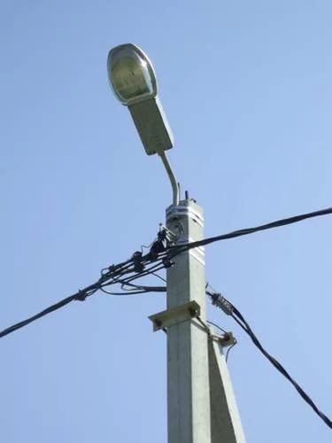

Скамья:
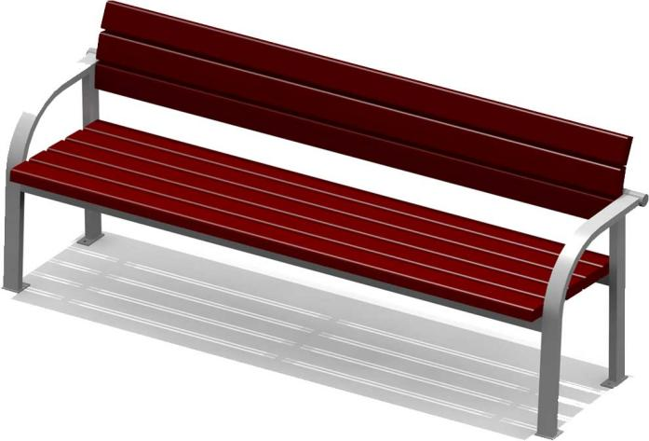

Урна: 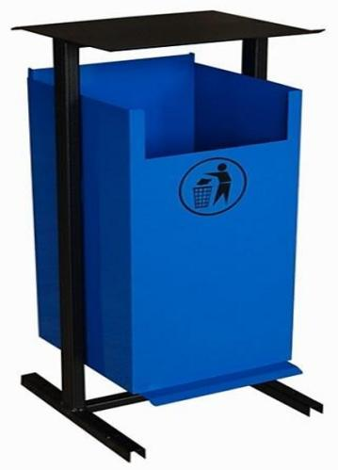

ВИЗУАЛИЗИРОВАННЫЙ ПЕРЕЧЕНЬ
образцов элементов благоустройства, предлагаемых к размещению
на дворовой территории многоквартирного дома, сформированный исходя
из дополнительного перечня работ по благоустройству дворовых территорий

ДИО 3.07 - Качалка-балансир
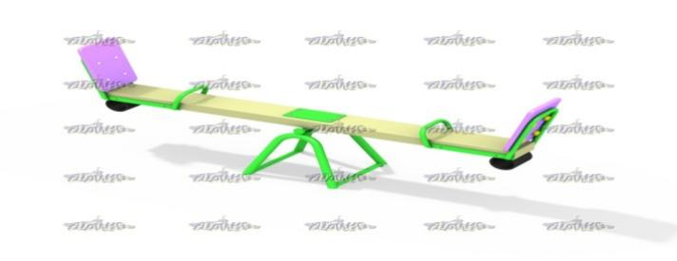

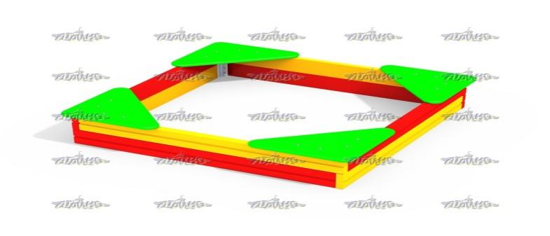
Песочница

МФ 3.22 - Песочный дворик Опушка с горкой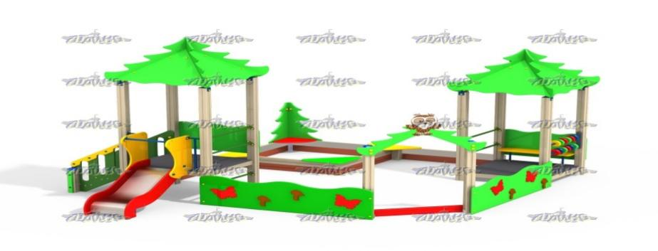

ДИК 1.252 - Детский игровой комплекс Росток Н=1500

Машина с горкой
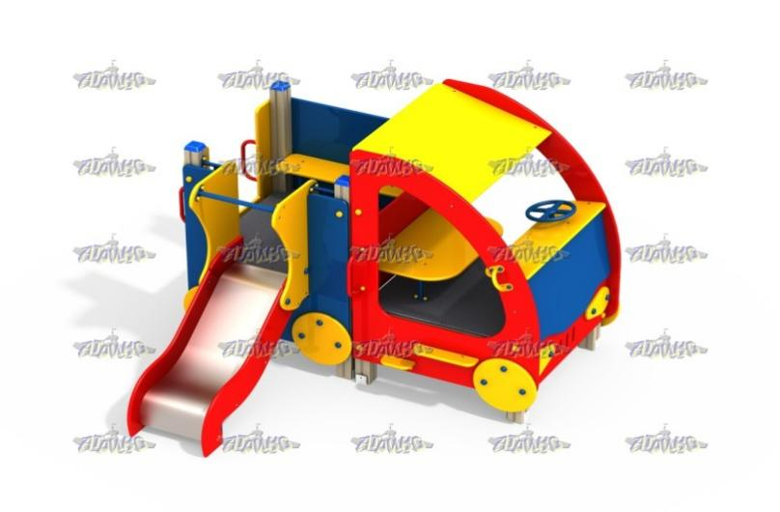

ДИК 1.252 - Детский игровой комплекс Росток Н=1500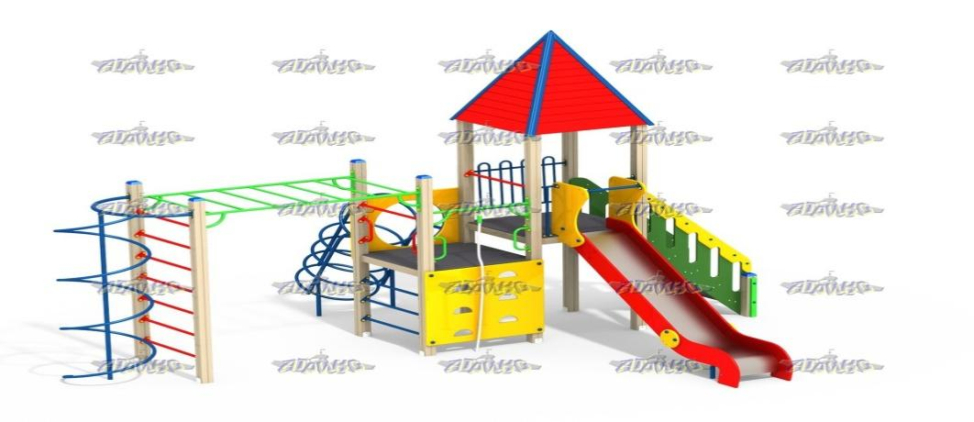

СО 1.01 - Спортивный комплекс Баскетбольный с шестом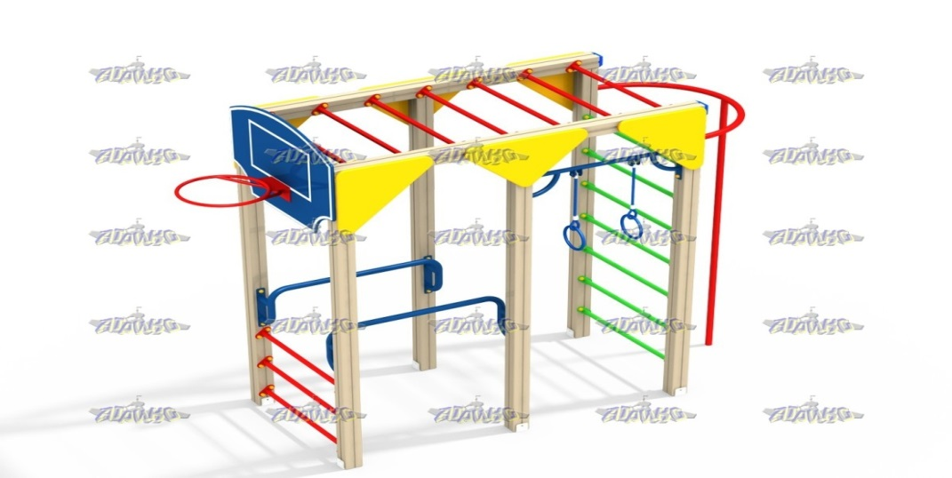

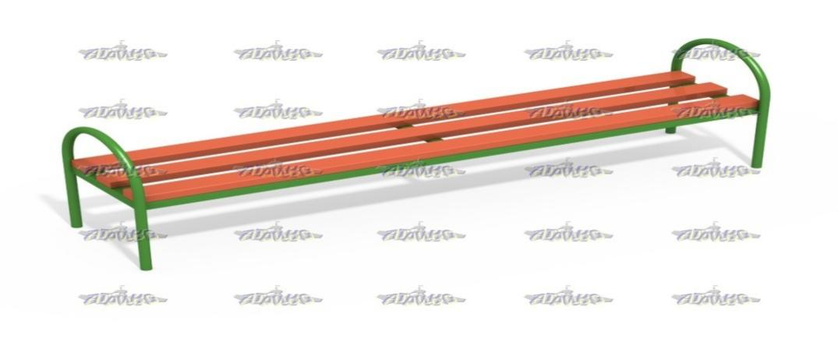

МФ 1.04 - Лавочка Эконом

МФ 1.10 - Лавочка со спинкой
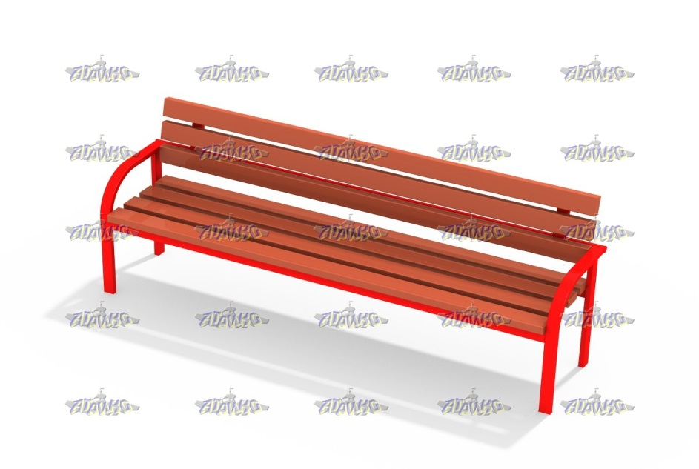

МФ 6.05 - Урна
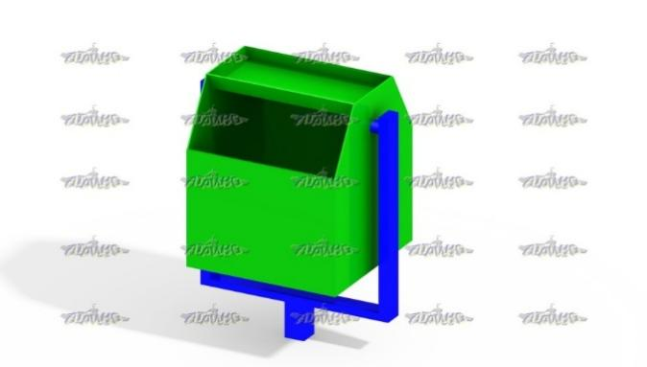

МФ 2.05 - Столик со скамейками
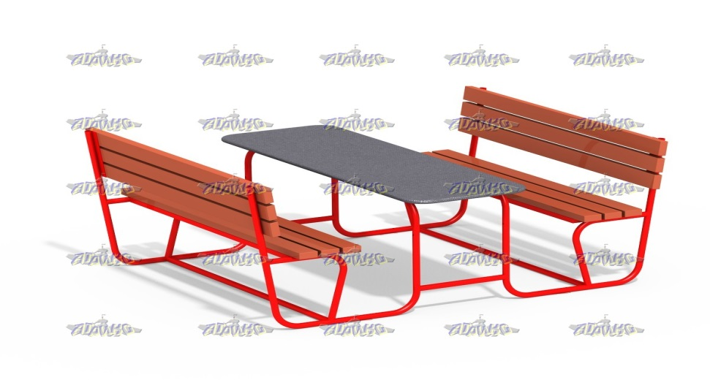

ДИО 5.032 - Горка с металлическими перилами H=1200
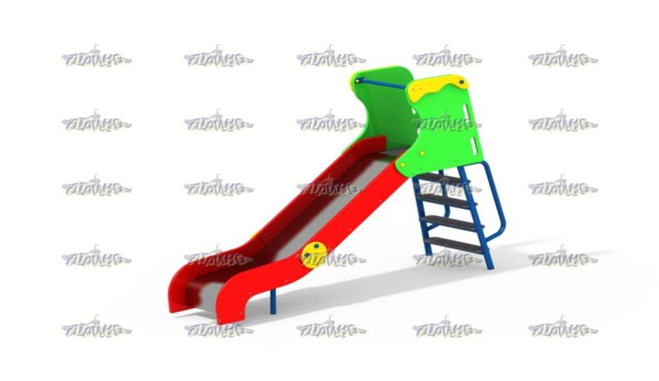

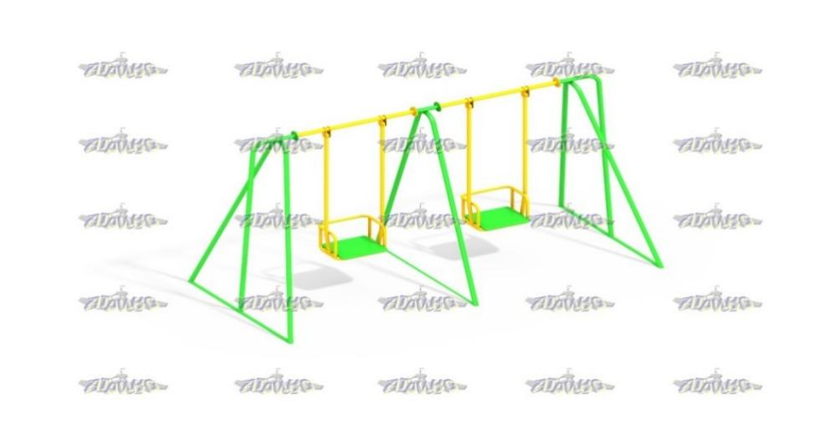

ДИО 1.02 - Качели базовые двойные жесткий подвес

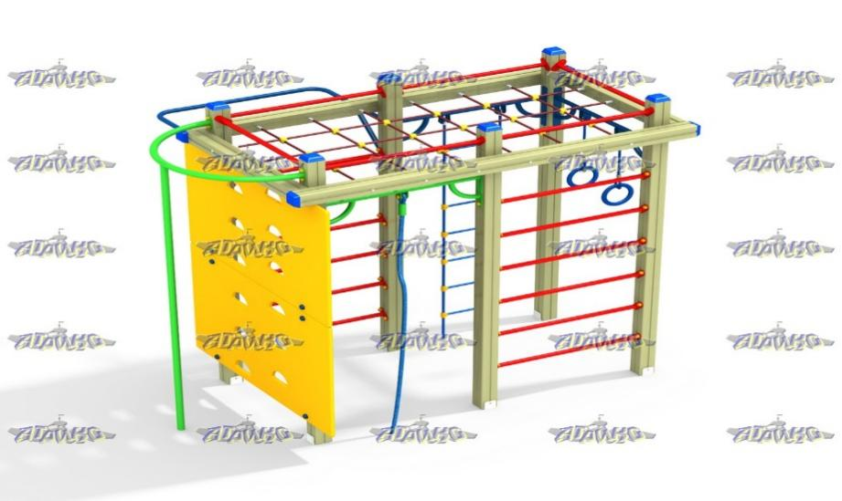
СО 1.302 - Спортивный комплекс

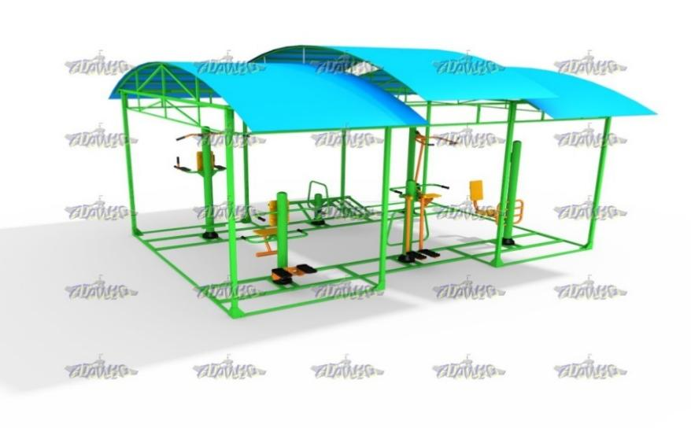

СО 6.40 - Комплекс тренажеров Спортивный павильон
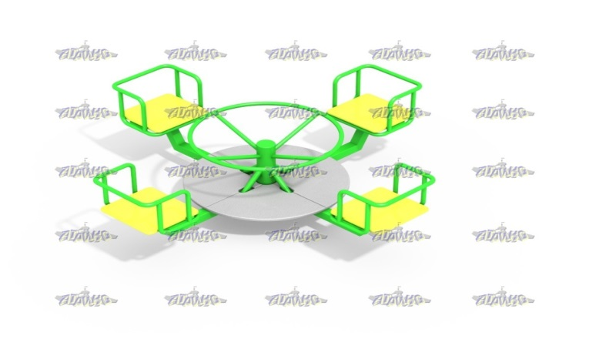

ДИО 2.06 - Карусель с рулём

